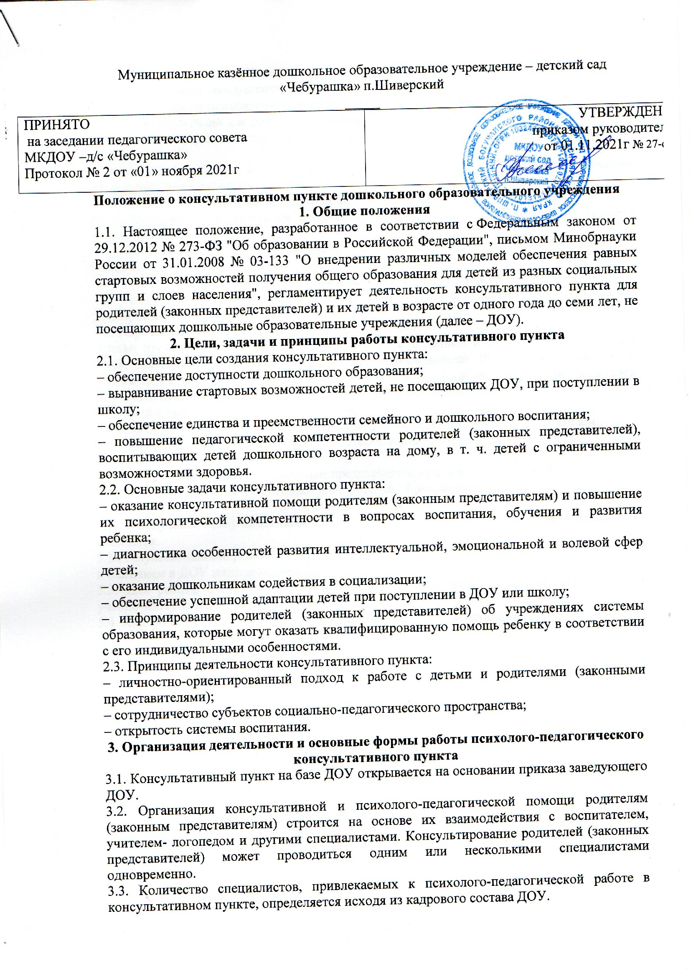
3.4. Координирует деятельность консультативного пункта старший воспитатель на основании приказа заведующего ДОУ.
3.5. Формы работы психолого-педагогического консультативного пункта:
– очные консультации для родителей (законных представителей);
– коррекционно-развивающие занятия с ребенком в присутствии родителей (законных представителей);
– совместные занятия с родителями и их детьми с целью обучения способам взаимодействия с ребенком;
– мастер-классы, тренинги, практические семинары для родителей (законных представителей) с привлечением специалистов ДОУ (согласно утвержденному графику ежемесячно).
3.6. Консультативный пункт работает один раз в неделю согласно расписанию, утвержденному заведующим ДОУ.
4. Документация консультативного пункта
4.1. Ведение документации консультативного пункта выделяется в отдельное делопроизводство.
4.2. Перечень документации консультативного пункта:
– план проведения образовательной деятельности с детьми и родителями (законными представителями), который разрабатывается специалистами ДОУ на учебный год и утверждается его руководителем. В течение учебного года по требованию родителей (законных представителей) в документ могут вноситься изменения;
– годовой отчет о результативности работы;
– журнал работы консультативного пункта, который ведется старшим воспитателем;
– журнал посещаемости консультаций, мастер-классов, тренингов;
– график работы консультативного пункта;
– договор между родителем (законным представителем) и заведующим ДОУ;
– банк данных детей, не охваченным дошкольным образованием.
5. Прочие положения
5.1. За получение консультативных услуг плата с родителей (законных представителей) не взимается.
5.2.. Результативность работы консультативного пункта определяется отзывами родителей и наличием в ДОУ методического материала.
5.3. Для работы с детьми и родителями (законными представителями) используется учебно-материальная база ДОУ.
5.4. Контролирует деятельность консультативного пункта заведующий ДОУ.

